
Общество с ограниченной ответственностью
«Многопрофильная компания «Райс»
Адрес: 620050, г. Екатеринбург, пер. Проходной,1 оф.1
тел. 8 (343) 385-09-81, 383-54-54 e-mail: mpk-rais@yandex.ru
ИНН 6678021930 КПП 667801001 ОГРН 1126678017949
Р/с 40702810200050014707 К/с 30101810400000000774

Коммерческое предложение

ООО МПК «Райс» предлагает сотрудничество по комплектации строительных объектов. Наша компания производит и продает входные металлические, межкомнатные и противопожарные двери.
Специальные ценовые предложения для строительных компаний
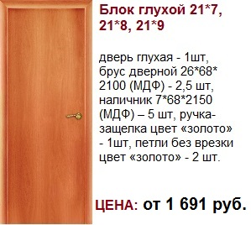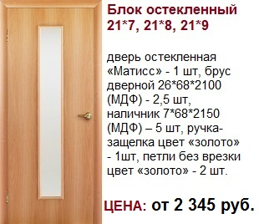
Блок остекленный 21*13
(дверь остекленная «Матисс» - 2 шт, брус дверной 26*68*2100 (МДФ) - 3 шт, наличник 7*68*2150 (МДФ) – 6 шт, ручка-защелка цвет «золото» - 1шт, петли без врезки цвет «золото» - 4 шт )
ЦЕНА: от 3 920 руб.
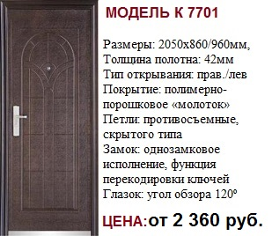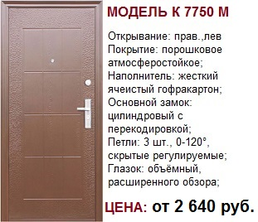

Срок поставки 5-7 рабочих дней с момента 100% предоплаты.
Дополнительную информацию можно получить на нашем сайте: www.mpk-rais.ru или у менеджеров нашей компании по тел. 8 (343) 383-54-54, 385-09-81

